UX Check Results

# Heuristic: Match between system and the real world

# Severity: 0

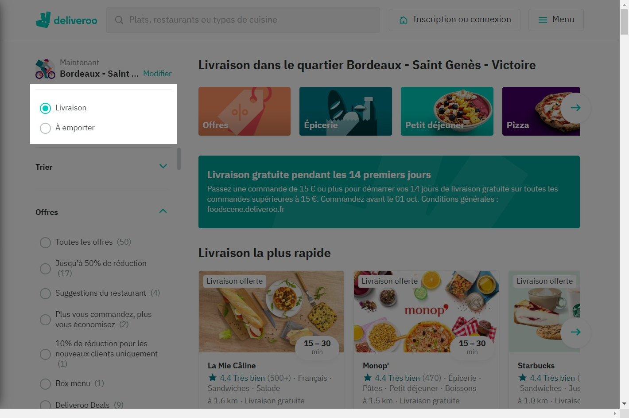

# Notes:

le site utilise des mots qui parlent à tout le monde quand on veut commander de la nourriture

# Heuristic: Visibility of system status

# Severity: 0

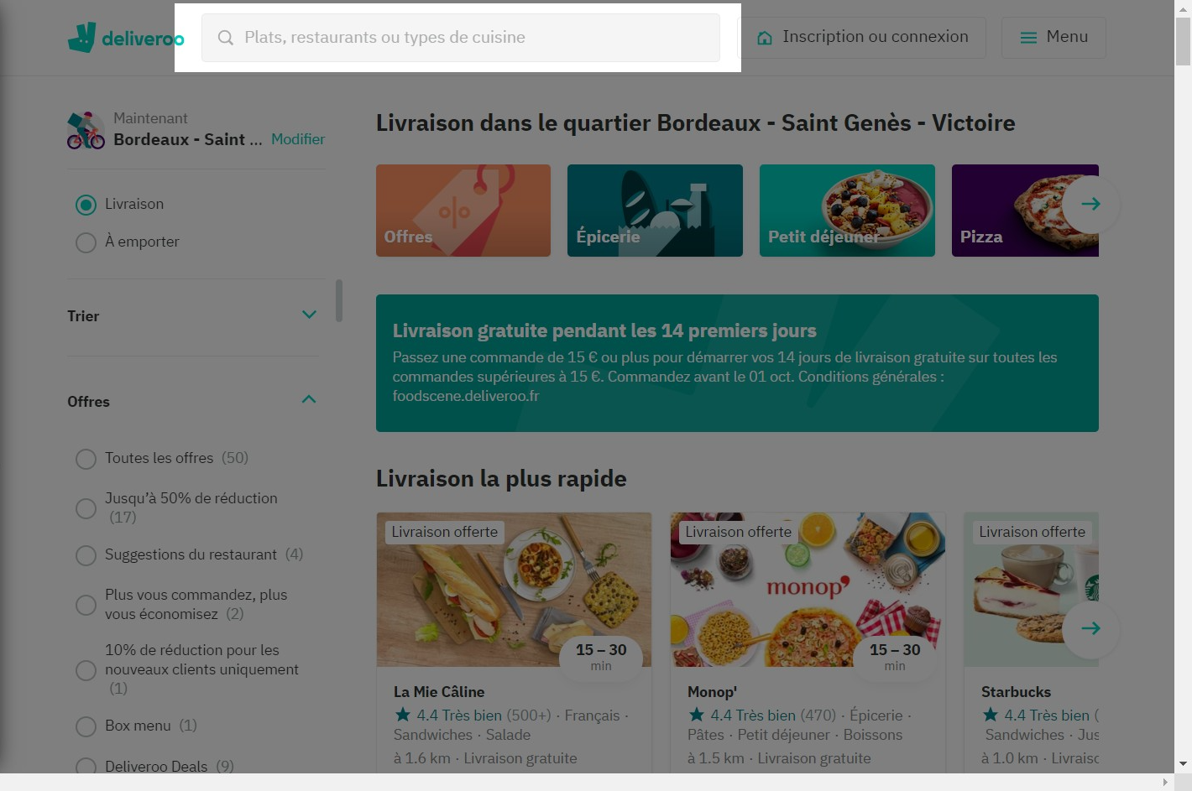

# Notes:

Quand on cherche un restaurant, le site délivre instantanément des solutions ou des catégories de restaurants

# Heuristic: User control and freedom

# Severity: 0

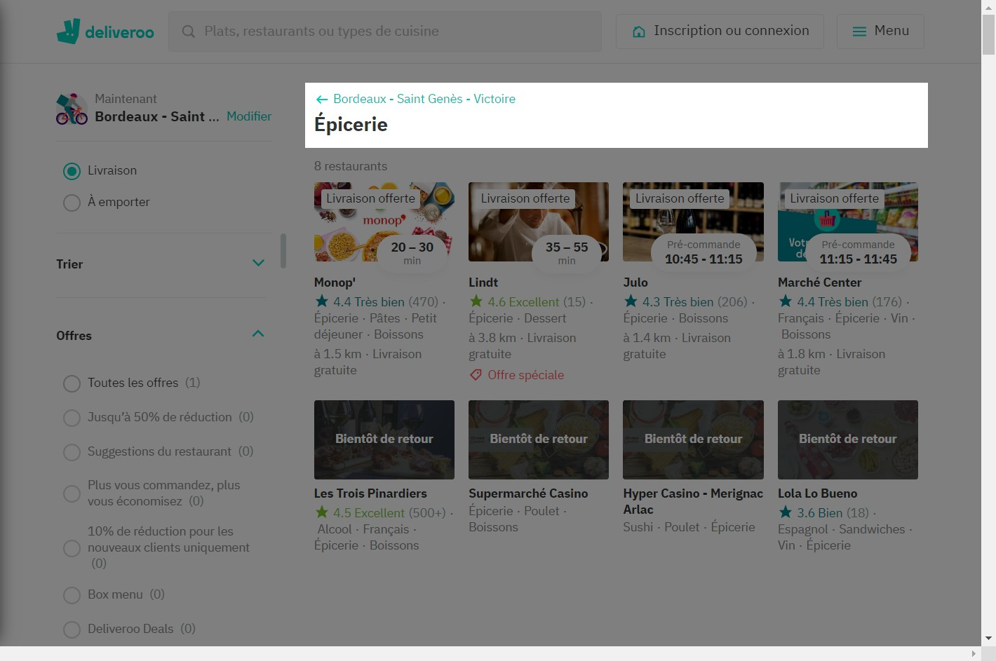

# Notes:

Le site propose un retour en arrière si jamais on se trompe ou qu'on change d'avis

# Heuristic: Consistency and standards

# Severity: 0

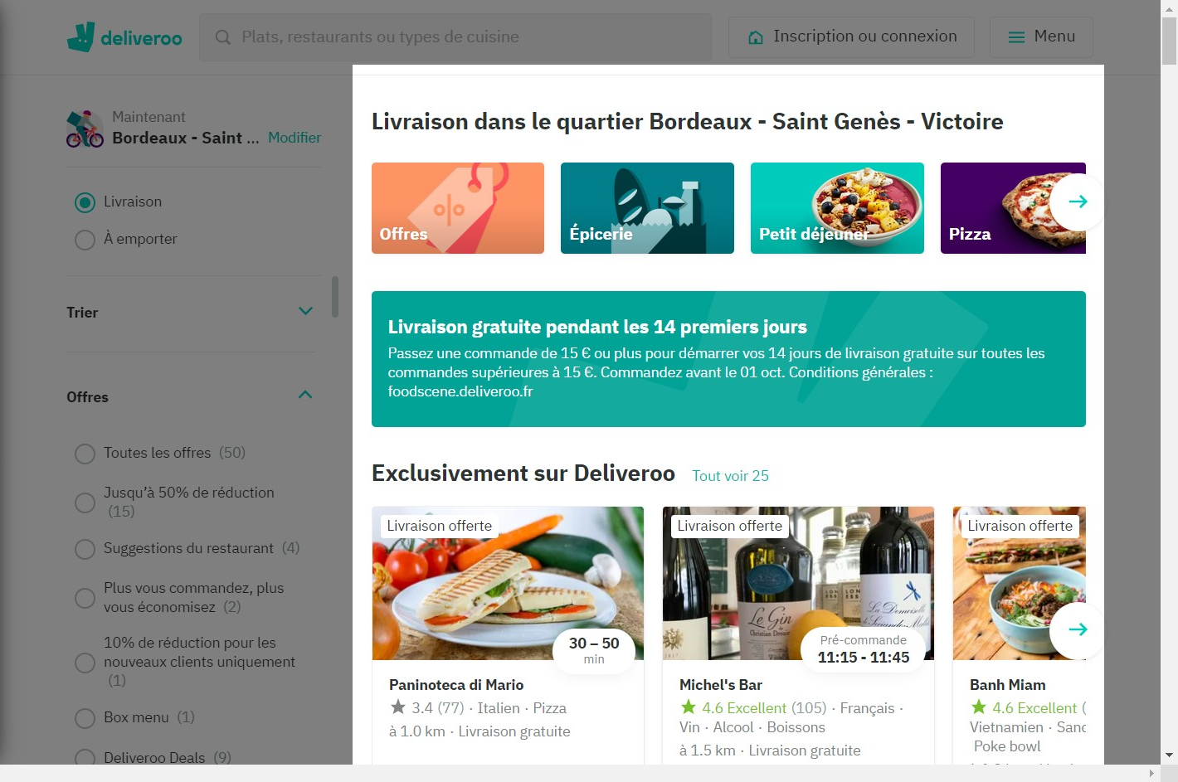

# Notes:

les différentes catégories de nourriture proposées, comme "petit déjeuner" par exemple, sont claires et amènent bien à rechercher des lieux qui servent ce qui est indiqué dans la catégorie auquels ils correspondent.

# Heuristic: Error prevention

# Severity: 0

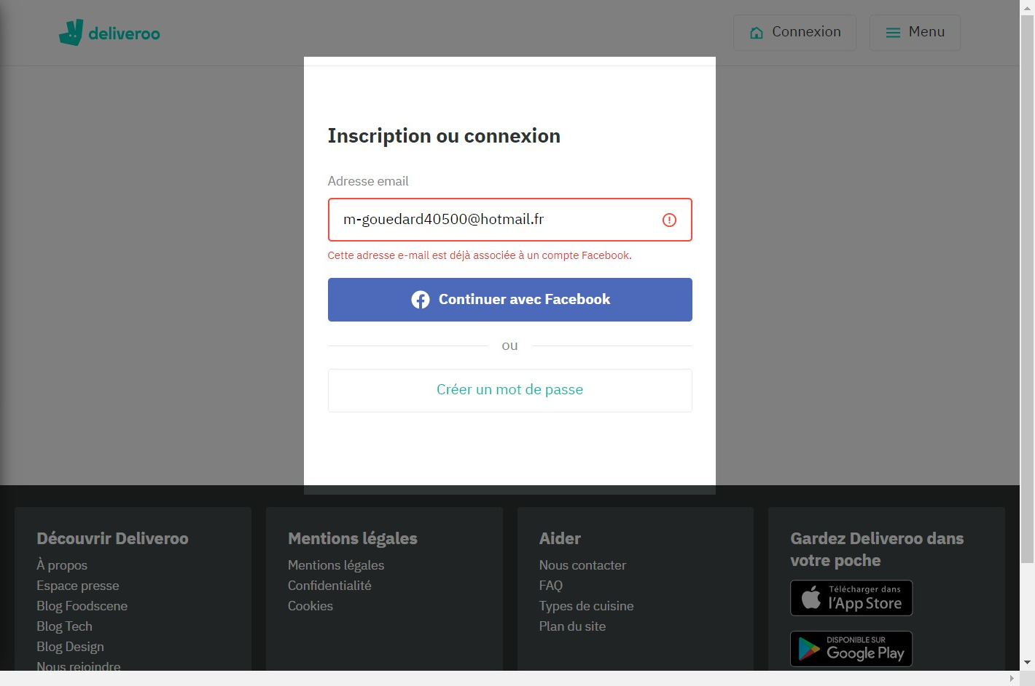

# Notes:

le site me prévient que mon adresse mail est déjà associé à un compte Facebook, par conséquent je ne peux me réinscrire avec la même adresse

# Heuristic: Recognition rather than recall

# Severity: 0

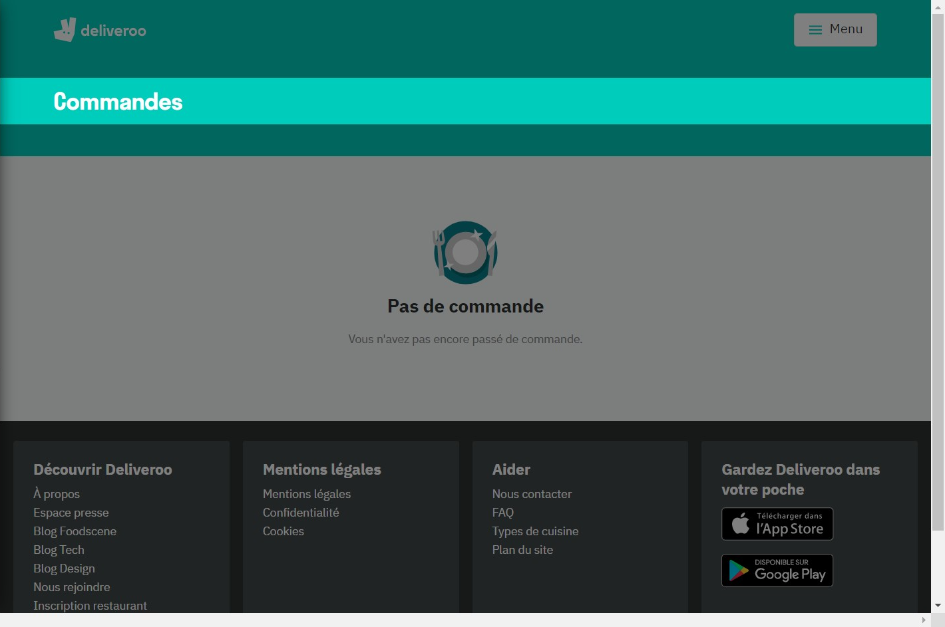

# Notes:

le site propose un historique des commandes qui permet de se rappeler où et quand on a commandé et combien on a dépensé

# Heuristic: Aesthetic and minimalist design

# Severity: 0

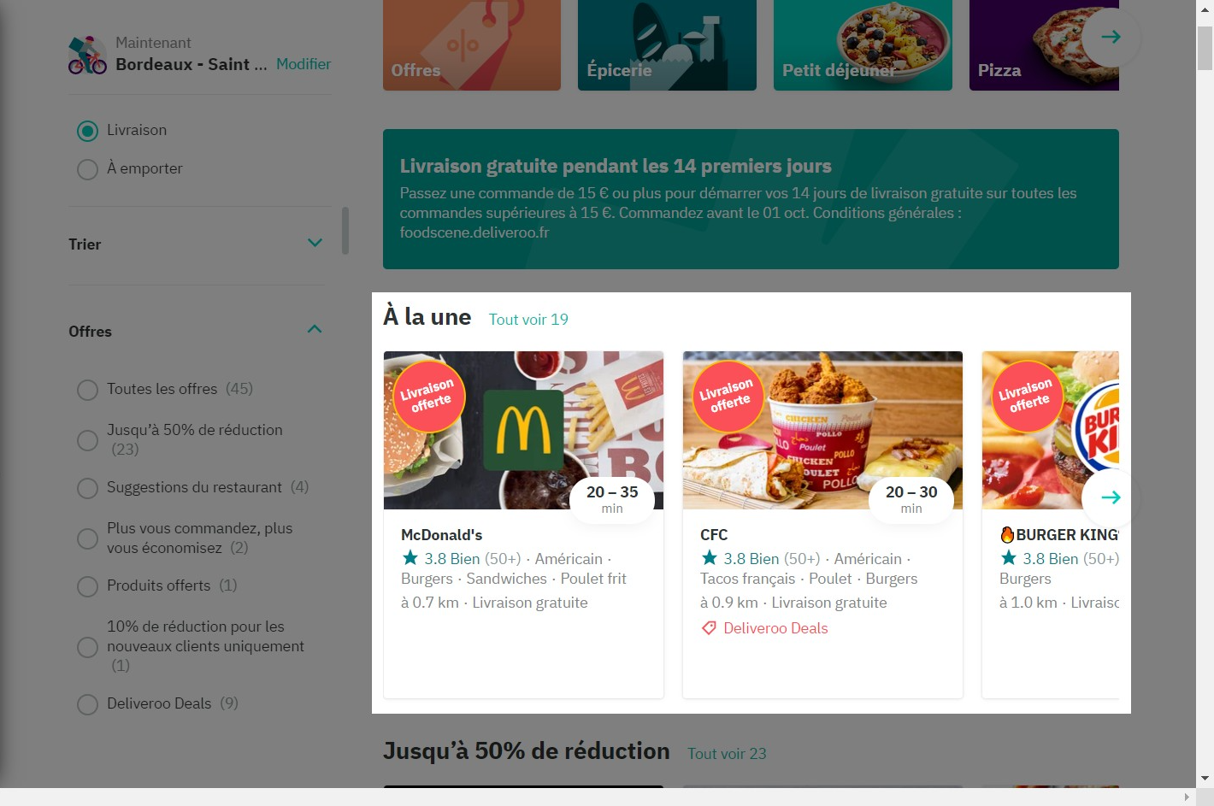

# Notes:

les informations données sur un restaurant sont précises et suffisantes. Il y a les catégories dans lequel il s'inscrit, la distance et le temps de livraison, la note moyenne donné par les utilisateurs ainsi que la nature de la livraison (gratuite ou payante)

# Heuristic: Flexibility and efficiency of use

# Severity: 0



# Notes:

malgré que je sois connecté à mon compte le site ne retient pas mon adresse je suis obligé de la retaper à chaque fois

# Heuristic: Help and documentation

# Severity: 0

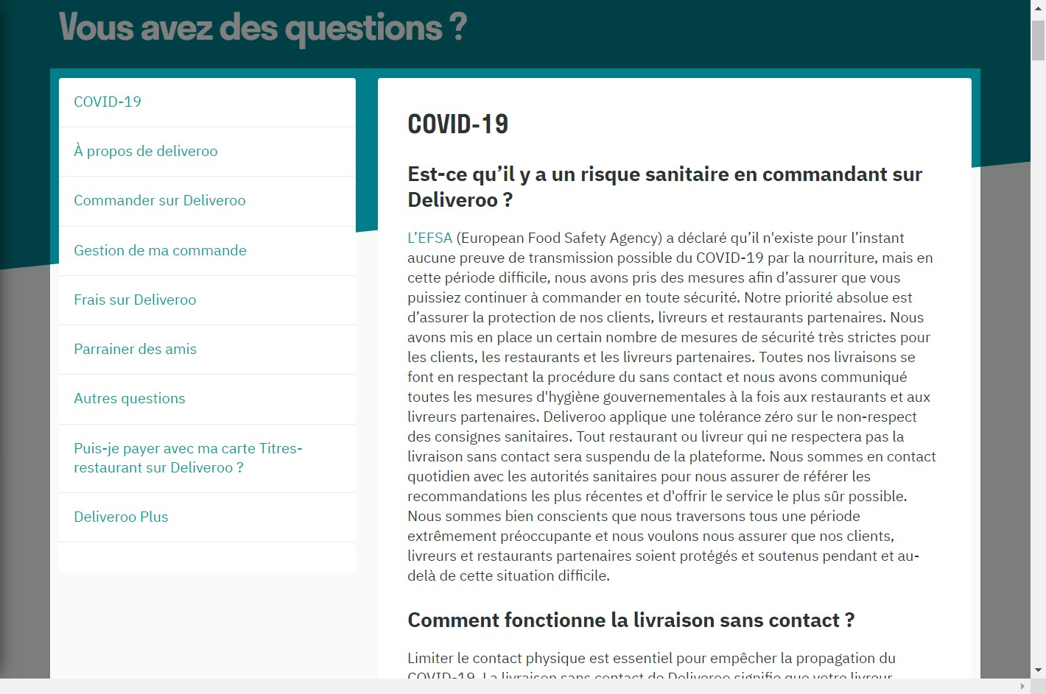

# Notes:

le site propose une FAQ pour répondre aux questions les plus fréquemment posées

# Heuristic: Help recognize &amp; recover from errors

# Severity: 0

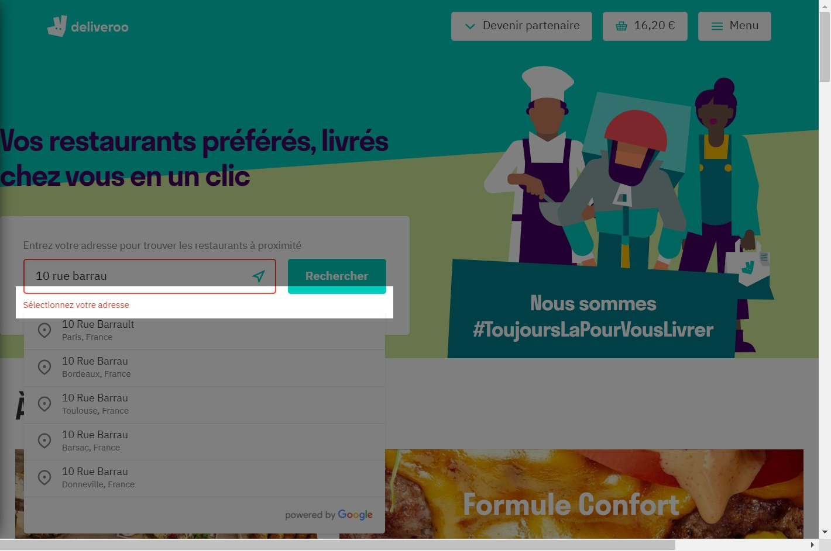

# Notes:

quand je tape mon adresse et que j'appuis sur entrée, un message d'erreur apparaît pour me signaler de choisir mon adresse parmis celle proposées